Опросный лист по ленточной решётке BLT
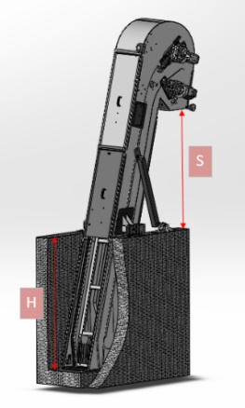 | Ленточная сетчатая решётка BLT  Ленточная сетчатая решётка с мелкой ячейкой и системой автоматической очистки с вращающейся цепью ABS. Непрерывная очистка ленты производится верхней вращающейся щеткой. Наружная стальная конструкция выполнена из нержавеющей стали.

Информация о ПОТРЕБИТЕЛЕ
- Название и адрес компании
- Контактное лицо / должность
- Телефон / e-mail / № skype
- Проект / № заказа
ТЕХНИЧЕСКИЕ ДАННЫЕ ПО ВОДЕ (где нужно поставьте галочки и заполните текстовые поля)
- Сточные воды | Коммунальные Промышленные (*)
- Максимальный ПИКОВЫЙ расход (м³/ч)
- (*) Промышленные: отрасль
ДАННЫЕ ДЛЯ ПРАВИЛЬНОГО ВЫБОРА ФИЛЬТРА (где нужно поставьте галочки и заполните текстовые поля)
- Материал конструкции: AISI 304L AISI 316L
- Наклон: 60° 75°
- Внутренняя ширина канала: ______________ мм
- (H) Глубина канала: ______________ мм
- (S) Высота разгрузки: ______________ мм
- Расстояние между пазами: ______________ мм (3 мм за один раз) (от 3 мм до 60 мм)
- Соединения направляющих: AISI 304L AISI 316L
- Стержневой датчик уровня (опция): ДА НЕТ
ПУЛЬТ УПРАВЛЕНИЯ И МОТОР-РЕДУКТОР В ШКАФУ (где нужно поставьте галочки и заполните текстовые поля)
- ПУЛЬТ УПРАВЛЕНИЯ: ДА НЕТ | ПЛК ЭЛЕКТРОМЕХАНИЧЕСКИЙ
- МОТОР-РЕДУКТОР В ШКАФУ
(стандартный: Bonfiglioli, опция: NORD, SEW)
- Требуемые значения: кВт, ВОЛЬТ, класс защиты IP и ЧАСТОТА

